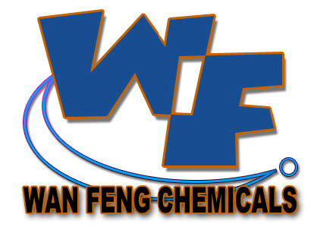

深圳市龙岗区平湖万锋化工有限公司
SHEN ZHEN CITY WAN FENG CHEMICALS LIMITED

感光性抗蚀刻抗电镀油墨

感光性抗蚀抗电镀油墨是一种新型的液态光致成像抗蚀抗电镀材料，适用于各种PCB板的高精密线路制造，以及各种金属蚀刻工艺品的制造。因其是液态所以比普通干膜更便于施工，并具有普通干膜的解像度及抗蚀抗电镀性，是代替普通干膜的优等材料。

特征：
颜色 | 蓝色/黑色
粘度 | 80±5ps(25℃)
固含量 | >60%
解像分析率 | 线距与线宽0.05mm
耐酸碱度 | PH值1-9，温度45℃-50℃
清洗剂 | 醇类，乙基溶剂或专用洗网剂

操作建议：
1.涂布：丝网印刷，建议使用150-250目之网版印刷，电镀制造使用150目效果最佳。
2.预烘干燥：
单面制作：75℃±5℃14分钟。
双面制作：第一面：75℃±5℃10分钟，第二面：75℃±5℃14分钟。
3.曝光条件：60-150mis/ cm²，21格曝光尺7-9格。
4.显影条件：1%Na2CO3(碳酸钠)溶液，温度35℃×60秒，喷淋压力2-3kg/cm².
5.显影后烘烤：
电镀铜，镍，金及蚀刻薄铜片等工艺一般无须特别后烤，如制作镀纯锡、蚀刻不锈钢及厚金属深蚀刻等特殊工艺，显影后需130℃烘烤15分钟效果最佳。
6.电镀条件：一般电镀液及操作即可。
7.蚀刻液：三氯化铁，氯化铜，碱性氨(PH值8-9),蚀刻压力2-3kg/ cm².
8.去膜3-5%NaOH(氢氧化钠)溶液，温度45℃-50℃，喷淋压力2-3kg/cm2,1-2分钟。
9.安全与储存：
本品应避免人体直接接触，当不慎溅入眼中或皮肤上时须立即用清水冲洗干净，如有不适须送医院治疗。储放在阴凉干燥处，25℃6个月。

售价：￥500.00/5kg

地址：深圳市龙岗区平湖镇华南城P10栋123号. 电话：0755-28493859
网址：http://www. wfpaint.com 手机：134 3059 4665
E-mail: sales@wfpaint.com 传真：0755-28493859
贸易通: fwxseckon / wfhg888 QQ号：825932783

